Controle de Versões
Versão | Data | Autor | Notas da Revisão
1.0 | 21-03-2016 | LUCAS MIRANDA | ELABORAÇÃO INICIAL

Sumário
1 Especificação 1
2 Análise 1
3 Desenvolvimento 1
4 Homologação 2
5 Teste com o usuário 2
6 Entrega 2

Especificação
Foi feito uma liberação do Campo Cód. Base Variantes, caso o campo Variação esteja marcada e foi criado um botão “Peça/Partida”, onde será para marcar os Checkbox “Partidas, Peças e Rolos, Saída Parcial”.

Análise
No Cód. Base Variantes, tem caso que o sistema perde a configuração para isso foi liberado o campo para o setor de Cadastro corrigir onde perdeu os dados, depois de cadastrado não perde mais.
No caso da Peça / Partida estava gerando retrabalho para oT.I. onde sempre solicitavam a marcação dos campos.

Desenvolvimento
No cod.base variantes, só é liberado caso o checkbox “Variação por Tamanho” esteja marcado.
O botão Peça/Partida, só será liberado se o Tipo do Material tenha controle de Partidas, caso esteja irá aparecer o botão caso o usuário tenha permissão, para habilitar foi criado o parâmetro ANM_PER_ALT_CTRLESP.

Se o tipo de material não estiver habilitado como peça/partida irá dar a seguinte mensagem.
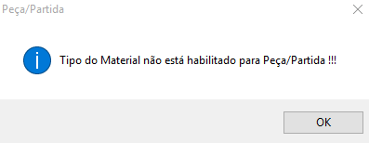
Se o tipo de material não estiver habilitado como peça/partida e o checkbox “Partida” estiver marcado, irá dar a seguinte mensagem.
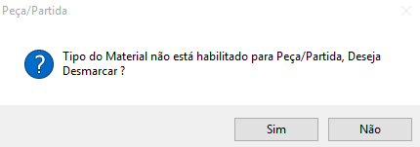

Homologação
Fiz os devidos testes no banco de teste e foi feito o que foi solicitado.

Teste com o usuário
Não houve testes com o usuário

Entrega
Sendo entregue para o Luiz Borges validar.

Aprovações
Participante\Área solicitante | Assinatura | Data
Ailsom Heringer\TI - Ecommrce
Lucas Miranda\TI

